郑州轻工业大学

**《Linux操作系统与安全》**

**第3次实验报告**

**题 目：** Linux系统管理

**姓 名：**

**院 （系）：**计算机科学与技术学院

**专业班级：**

**学 号：**

**指导教师：** 刘书如

**2025年4月**

**【实验目的】**

1、掌握Linux的用户及用户组管理知识；

2、掌握Linux权限管理相关知识。

**【实验步骤】**

一、说明/etc/passwd，/etc/shadow，/etc/group，/etc/gshadow四个文件的作用，以及每个文件中以其中一行为例，解释各个字段的含义。

首先切换成root用户：

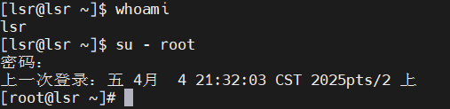

然后按照如下步骤进行：

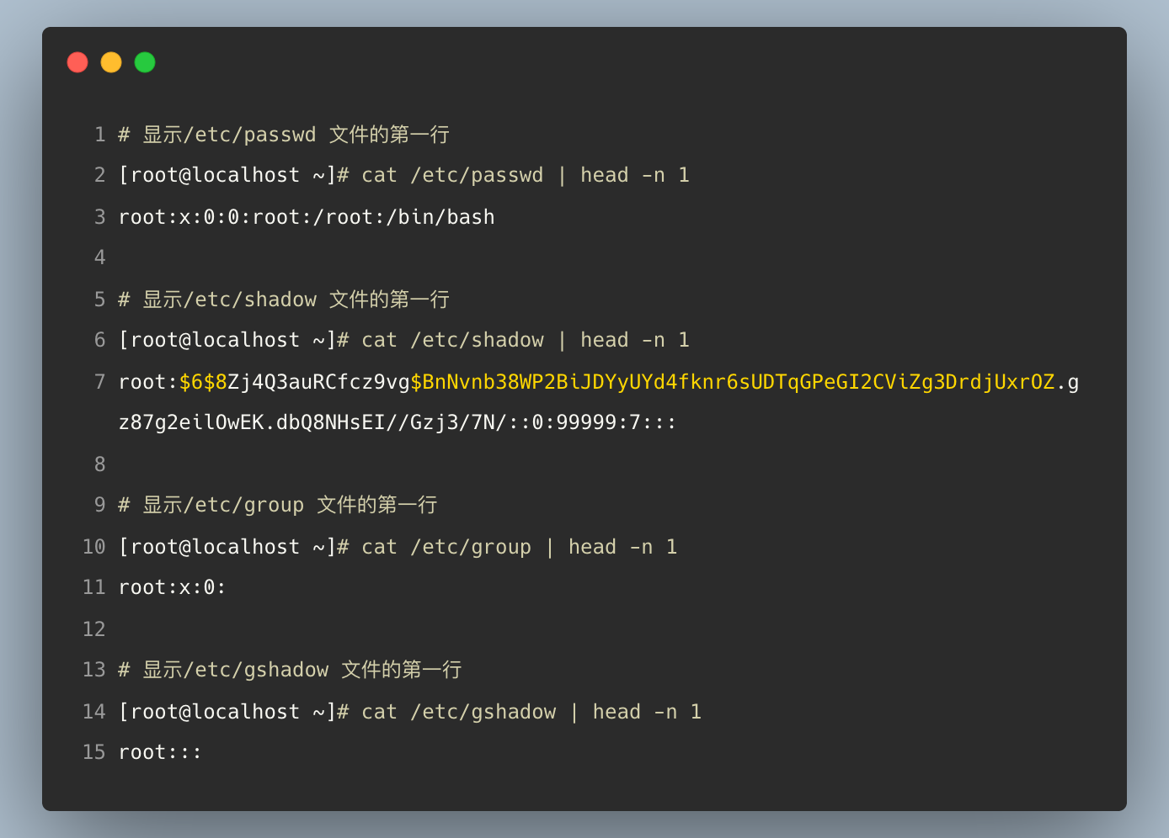

如上图所示：

（1）/etc/passwd 以：为分隔符共7个字段，每个字段含义如下所示：

第一个字段：

第二个字段：

。。。

1. /etc/shadow ...
2. /etc/group ...
3. /etc/gshadow ...

二、写出下列命令：

第一步：从普通用户切换至root用户

第二步：使用命令创建用户账户zhangsan，并设置密码为123456；

第三步：使用命令修改用户zhangsan的UID为1700；

第四步：显示/etc/shadow文件中的zhangsan用户的加密之后的密码，并解释该密码字段以$为分隔符几个字段的含义

第五步：使用命令创建用户组group，并在创建时设置其GID为1800；

第六步：显示zhangsan用户的UID 和 GID

第七步：锁定zhangsan用户；

第八步：使用命令删除用户zhangsan，并且在删除该用户的同时一起删除其主目录。

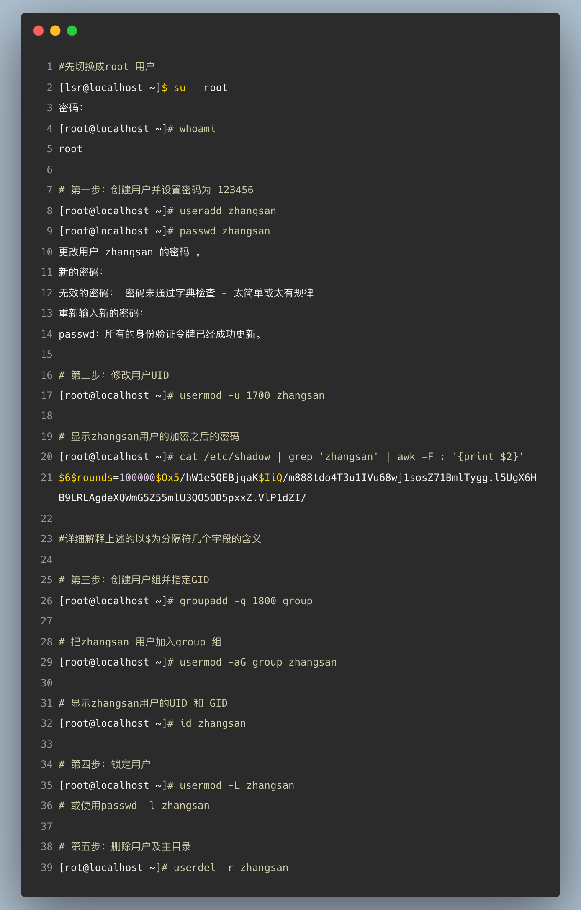

三、新建一个名字为zhangsan.dat的文件，要求

第一步：使用文字设定法设置文件zhangsan.dat的权限为rwxrwxr-x

第二步：使用数字设定法设置文件zhangsan.dat的权限为rwxrw-r--

第三步：查看/etc/passwd，和/etc/shadow的权限，分别说明root用户和zhangsan用户对于这两个文件权限分别是什么？

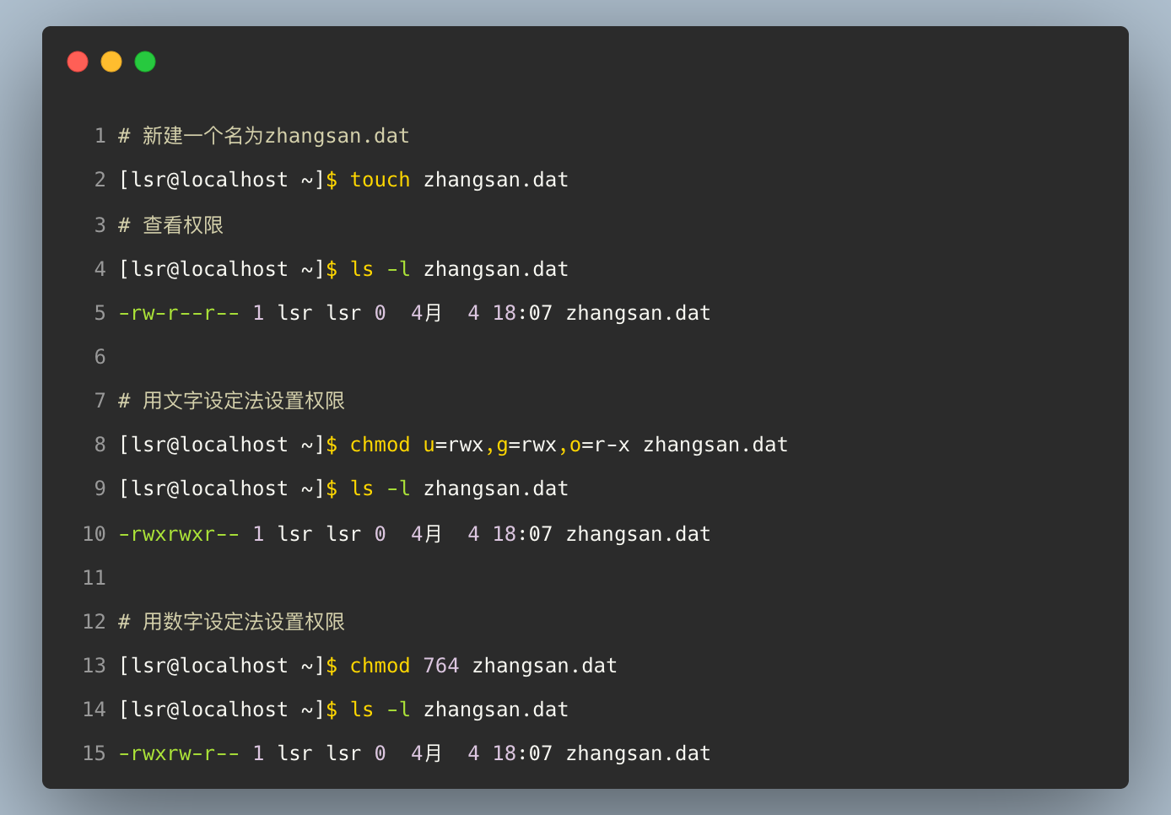

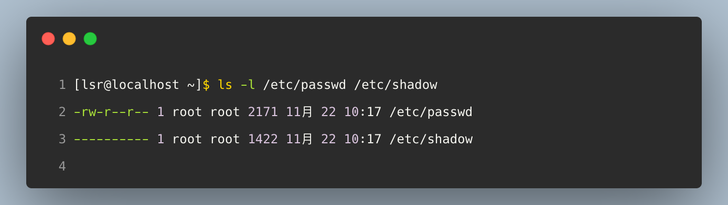

root用户权限说明如下：

...

zhangsan用户权限说明如下：

...

四、写出下列命令：（提示：以root身份登录）

第一步：新建一个文件zhangsan.txt

第二步：使用chattr命令给文件zhangsan.txt添加i隐藏权限

第三步：使用lsattr命令来查看zhangsan.txt的隐藏权限。

第四步：尝试删除zhangsan.txt，看看有什么提示

第五步：使用chattr命令去掉zhangsan.txt的i隐藏权限。

第六步：删除zhangsan.txt

完成以上6个步骤以后，说明你对于Linux系统中的i隐藏权限的理解。

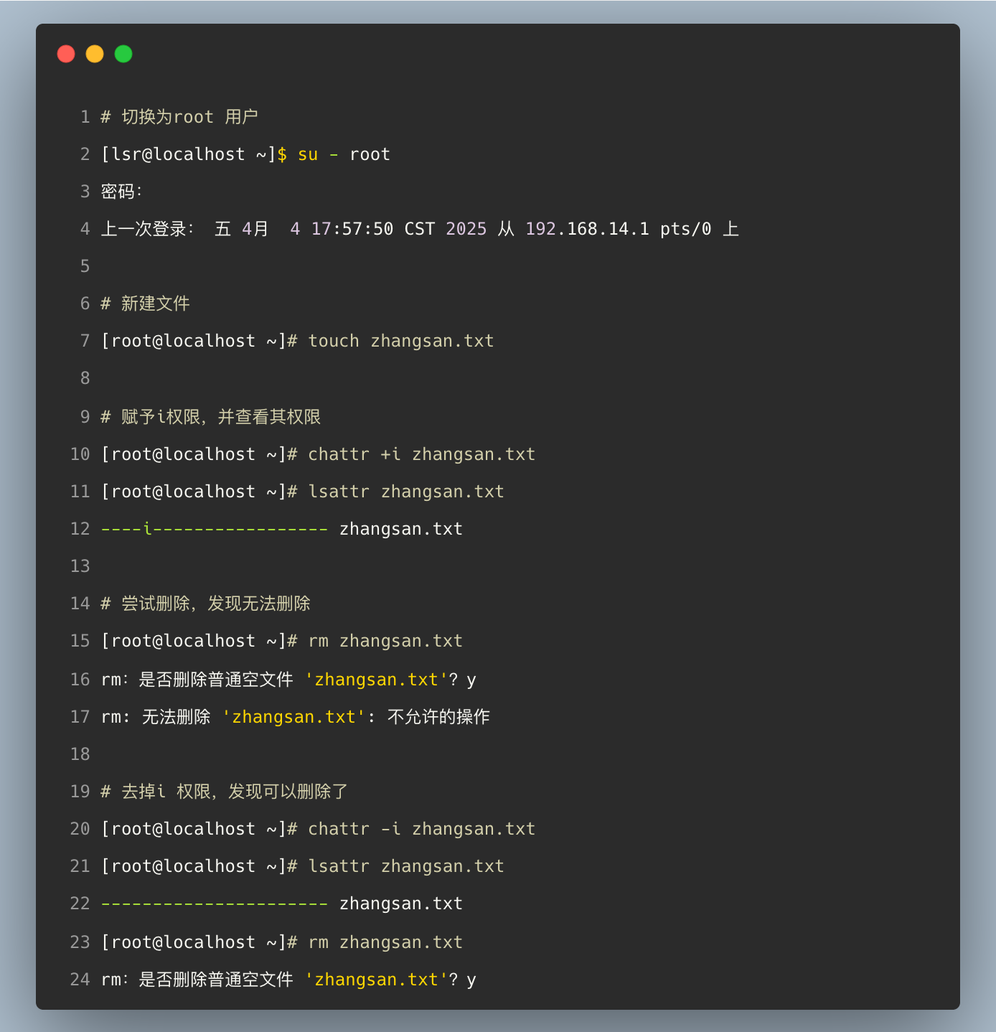

1. 给一个Linux系统中的一个可执行程序设置SUID权限后，当一个普通用户执行该程序时就会临时拥有root身份，完成只有root用户才能完成的工作。按照如下要求完成实验。

准备：首先切换为root用户

第一步：在系统中添加用户zhangsan05，并设置密码为123456，以zhangsan05用户身份登录

第二步：使用cat命令查看/etc/shadow文件的内容

第三步：切换成root身份，并且给/usr/bin/cat赋予特殊权限SUID

第四步：使用如下命令查看/usr/bin/cat文件的权限



第五步：然后切换回zhangsan05用户身份，使用cat命令再次查看/etc/shadow文件的内容。

第六步：切换为root用户，删除掉/usr/bin/cat命令的SUID权限。

根据上述实验的结果，说明你对特殊权限SUID的意义的理解。

首先切换成root用户：



然后按照如下步骤进行：

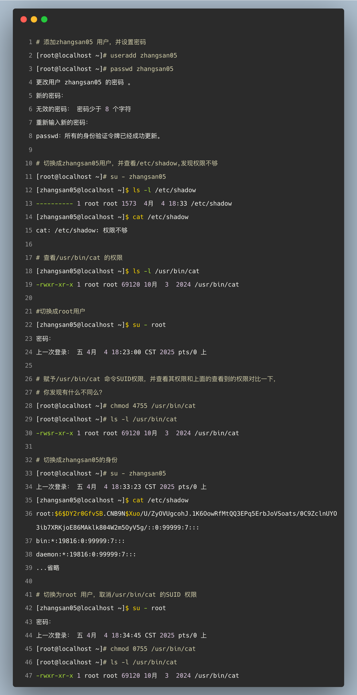

本人对SUID权限的理解如下：

。。。

六、Linux用户的口令加密实验。

（1）编写一个shell程序，功能是使用sha512算法加密口令，口令设置为zhangsan06，在屏幕上输出对应密文。

（2）编写一个shell程序，使用加盐哈希算法加密口令，口令设置为zhangsan06，盐随机生成，加密算法使用md5算法。在屏幕上输出加密算法，盐及对应的密文。

（1）参考如下程序：

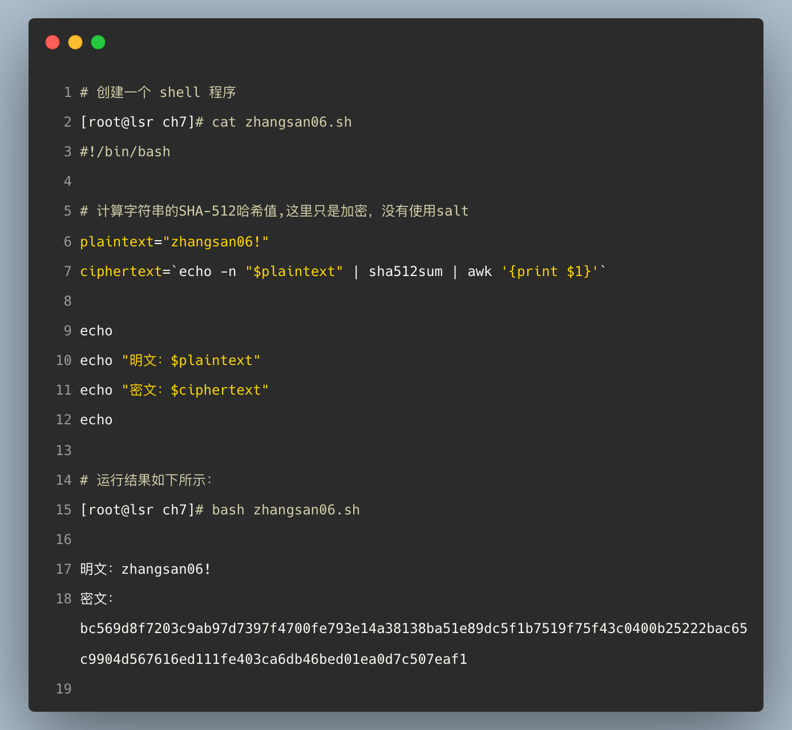

（2）参考如下程序：

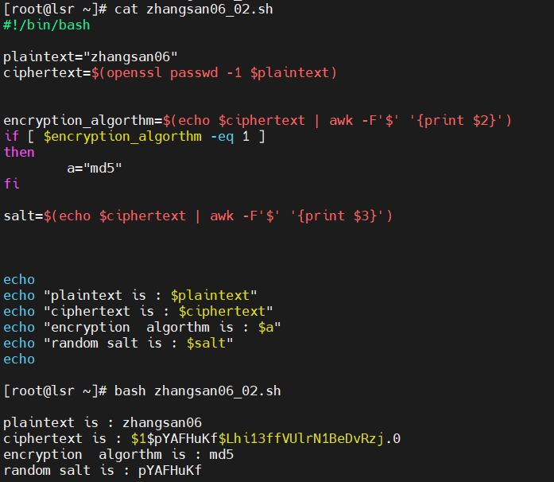

【实验总结】

通过本次实验……